Informe sobre mi actividad frontend estructurado(maquetación)

Nombre: Santiago Rojas Rodríguez

Presentado a: jefe Pablo Velasquez

Año: 2025

Introducción

A continuación se presentara en este documento imágenes comparando partes del la imagen traída desde canvas con la pagina web construida en weweb con el propósito de mirar los cambios necesarios detectados en el informe anterior, y que se revisaran qui en este informe para ver la paridad de la pagina web con la imagen.

Desarrollo

Nombre de la actividad: Tracking Numbers

Para realizar la comparación se tomara como punto de partida las siguientes imágenes:

la imagen del canvas
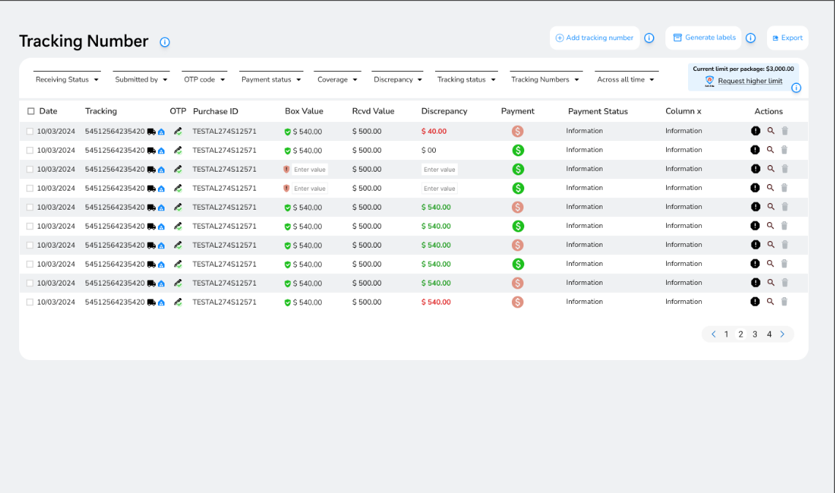

y la imagen del resultado final hasta ahora
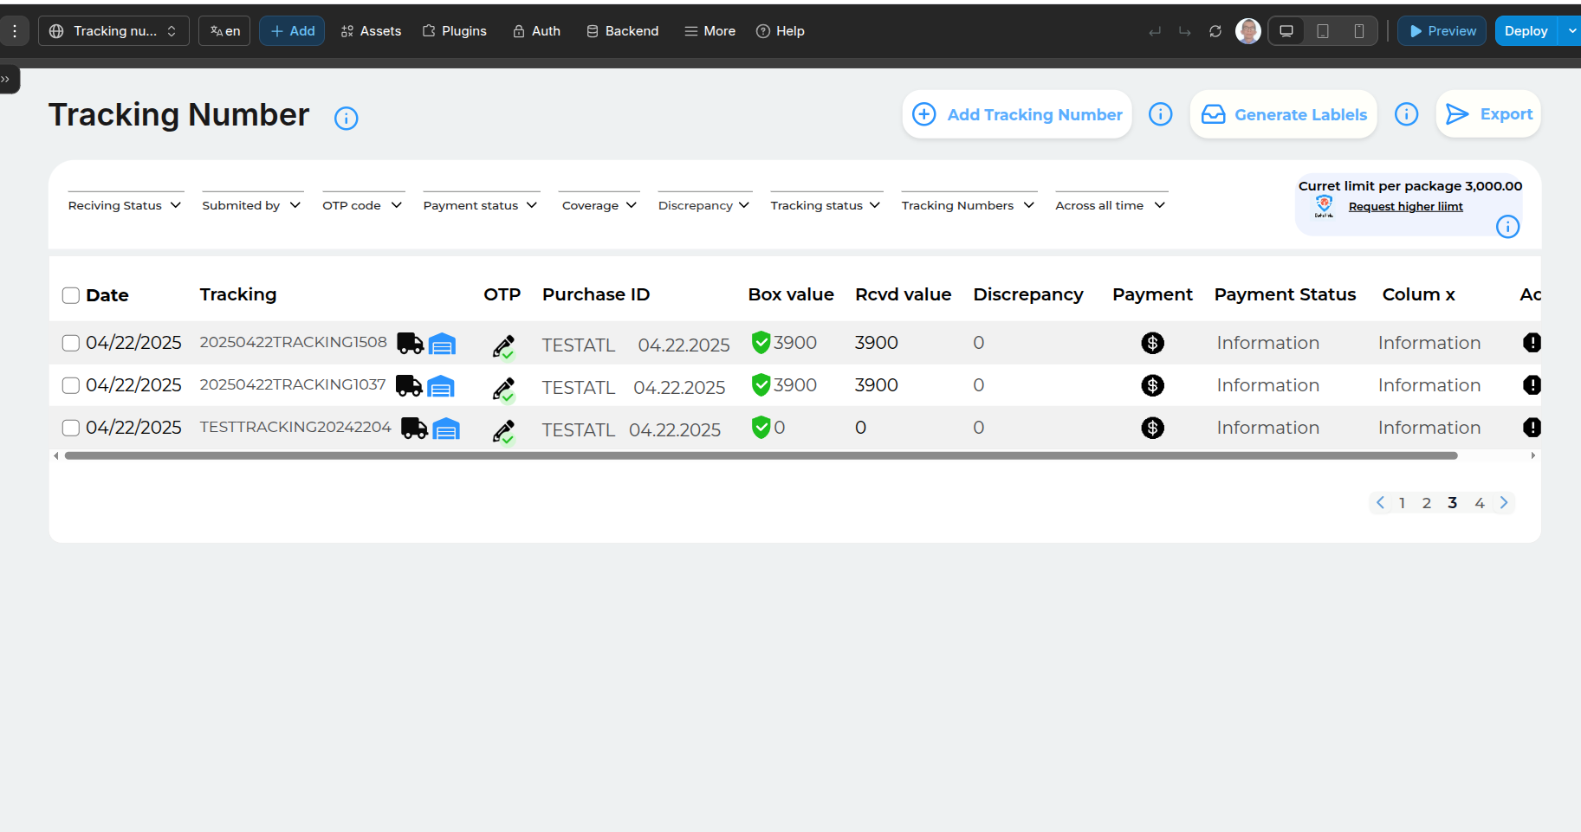

Ahora se comenzara con la comparación de componente por componente.

Comenzaremos con el header:
- header:
header imagen en canvas

y aquí esta el header de la pagina web

como podemos ver se nota que ambas imágenes son prácticamente iguales ya que se tubo en cuenta la siguiente:
- Tamaño de los iconos: se reviso y comparo el tamaño de cada icono desde información hasta el de generar y exportar asi como el de crear; aunque la similitud de los logos es diferente sobre todo la del generate labels y export ya que en weweb no hay logos que se van exactamente igual.

- Letra y Espacios: En el ámbito de la letra esta se dejo en el mismo tamaño que en la imagen tanto en titulo como en botones y en cuanto a los espacios se colocaron de tal manera de que los elementos estuviera fijos unto con el main y el footer.
Gracias a estos cambios la paridad entre el header de la imagen y de la pagina web realizada en weweb es el 24%.

A continuación se procederá con el bloque main
- Main:

el Main de la imagen:

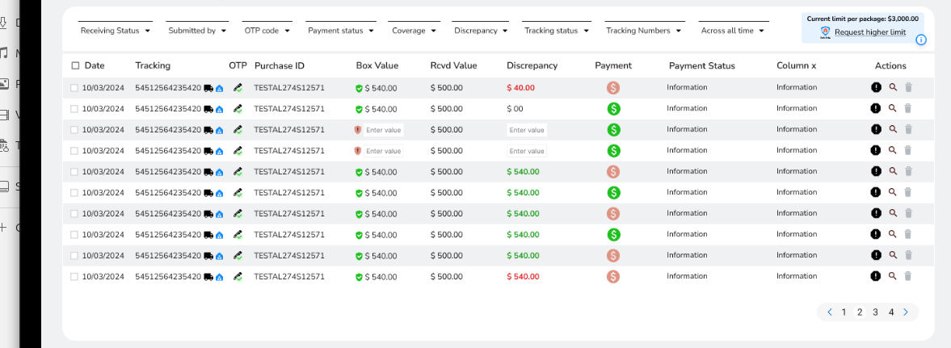
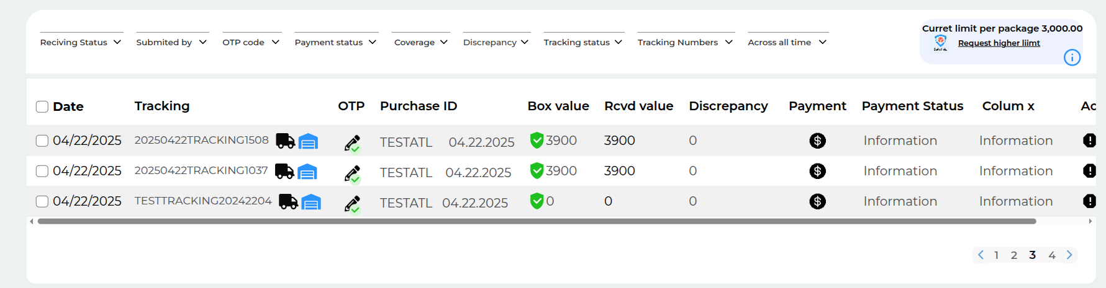
el Main de la pagina web:

Aquí se puede observar que tanto el main de la imagen y el main de la pagina web aunque están mas parecidas; pero ahí unos detalles que hace que haya una gran diferencia entre las 2 versiones uno en la versión de pagina web, donde ahí un overflow para que se puedan observar los filtros sin la necesidad del raw, para que la pagina tenga una representación congruente con la imagen del canvas; se modifico el tamaño de cada celda de la tabla se pudo modificar colectivamente con el row en este se agrego una formula para cambiar el color de la tabla con la formula if ítem mod 2
color 1 y color 2, para cambiar el color de cada columna de la tabla según los datos tipo 1 o tpo 2.
en la zona del filtro se encogió los bordes de cada filtro; ademas de poner el botón y los filtros en 2 contenedores diferentes se modifico para asegurarse de que quedaran en lados opuestos del contenedor principal llamado filter and limit también se le agrego a ese contenedor un relleno de 44px para que se viera con los espacios correspondientes.
En los iconos correspondientes a la tabla se agrego cada imagen e icono lo mas parecido posible a los de la referencia; sin embargo el incoo de dinero no se puede cambiar el color debido a que es una imagen estática y se necesita una formula par cambiar ese color según los datos ingresados por el usuario, lo miso va para los números de discripancy ya que deben cambiar de color según la columna de de box value las imágenes de los iconos fueron otorgadas por un compañero que tenia conocimientos sobre la pagina web a construir, todo estos cambios se deben realizar ciando s pase de maquetación ha formulas y direccionamiento de rutas.
Se modifico los headers y columnas de la tabla asi como el paginator de esta para que al crecer la pagina estos crecieran a ritmo de esta misma sin importar el ancho de la zona, esto mismo se aplico al header principal.
Estos cambios efectuados permitieron que esta seccion de la pagina web estuviera en un nivel de compatibilidad de 48 %, por los detalles explicados anteriormente.

- Footer:
el footer de la imagen:
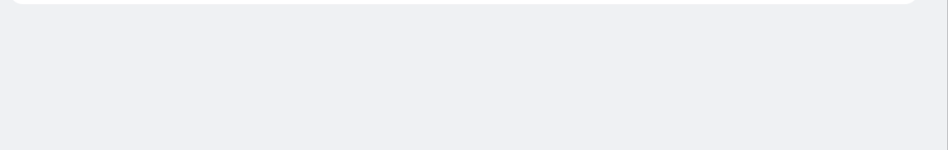

el footer de la pagina web:
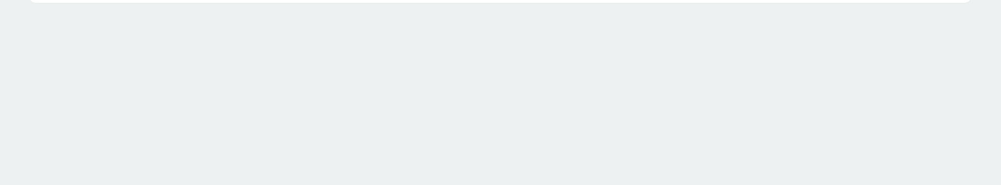
Se edito la pagina web en configuración para dejar el color base de pagina web como el de la imagen y se dejo igual ara el footer, esto dio como resultado que el footer de la pagina sea igual al de la imagen en un 25% del total de la pagina web.

Conclusión

El total de toda la maquetación con los cambios que se detectaron en el primer informe es del 97%; para poder obtener el 100% realizar y si es posible; efectuar los cambios posibles en según las posibilidades de la aplicación para asi obtener el 100% del total de esta zona de la pagina web.

